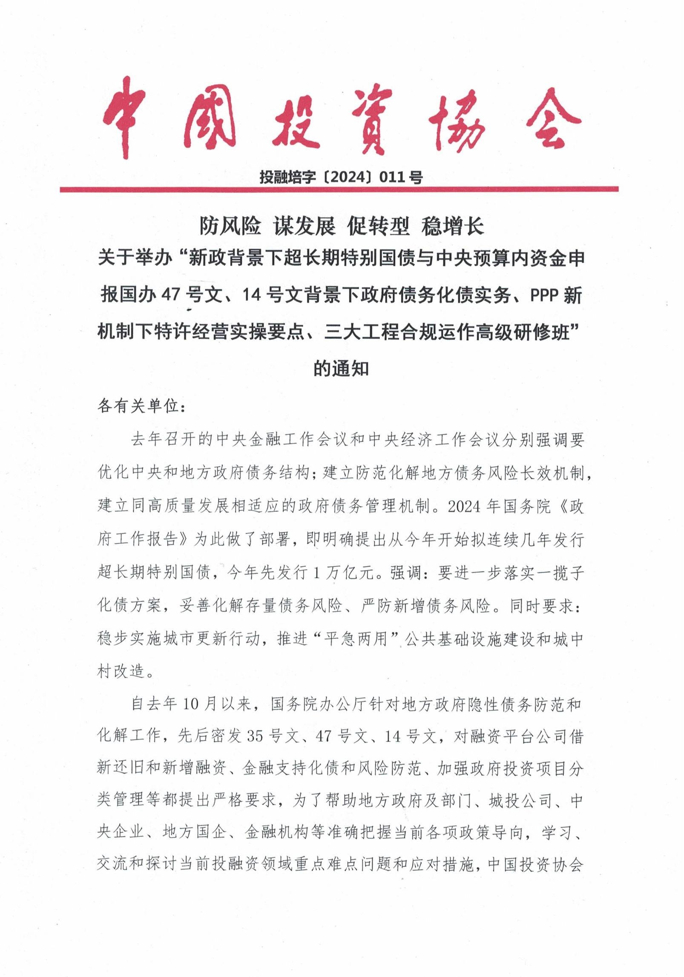

附件1：

一、培训收益
本次课程主要围绕当前政府投融资领域重点和难点，授课老师通过政策实务讲解、案例分析、答疑互动方式，帮助参会领导和代表获得以下收获：
（一）超长期国债、专项债、中央预算内资金申报要点
（二）准确把握当前国办最新化债政策及基础设施投融资政策导向；
（三）学习超长期特别国债有关政策、投资范围、项目申报有关实务；
（四）学习新《导则》带来EOD模式新变化内容及操作实施；
（五）学习2024年地方政府专项债券发行最新政策要求及包装谋划申报要点
（六）学习探讨片区综合开发中前期土地收储及后期支付来源；
（七）学习城市更新和城中村改造等投融资操作模式及难点问题解决方案
（八）学习政府和城投公司盘活存量资产模式及案例。

二、培训内容
（一）超长期特别国债、专项债、中央预算内资申报及谋划实务
1.超长期国债申报点要点几注意事项
2.地方政府债劵谋划要点
3.中央预算内资金申报要点及项目谋划思路
4.本次连续发行超长期特别国债的背景分析；
5.超长期特别国债对地方将带来哪些利好；
6.超长期特别国债可能支持重点领域和方向分析；
7.参考万元国债，介绍超长期国债项目包装谋划实务；
8.2024年超长期特别国债申报流程及准备材料。
（二）国家最新关于政府债务化解及投融资政策解析与实务操作
1. 国办发2023年35号文（内部文件）要点解析；
2. 35号文有关城投公司三种分类解析及相关融资政策；
3. 国办47号文及14号文重点要点解析；
4.《国务院办公厅关于进一步盘活存量资产扩大有效投资的意见》（国办发〔2022〕19号）解析及实务操作；
5.《关于规范实施政府和社会资本合作新机制的指导意见》（国办函〔2023〕115号）解析及实务；
6.《基础设施和公用事业特许经营管理办法》（修订征求意见稿）解析及实务；
7.《国家发展改革委关于印发投资项目可行性研究报告编写大纲及说明的通知》（发改投资规〔2023〕304号）解析及实务。
（三）35号文和14号文下融资平台公司金融支持化债及实务案例
1.怎样理解名单内的融资平台融资“限制”和融资“福利”；
2.名单内融资平台公司针对存量债务进行借新还旧要求及案例；
3.名单内融资平台公司金融支持化债政策与实务；
4.名单外参考融资平台公司管理的融资导向及实务；
5. 名单外参考融资平台公司管理的新增融资条件及案例；
6.融资平台公司产业转型标准解析及主体选择；
7.融资平台公司今明两年化债融资政策导向；
8.建立防范融资平台公司债务风险长效机制有哪些；
9.处于高风险地区或财务指标不达标时如何开展融资；
10.未处于高风险地且达到相关财务指标的情况下如何开展融资；
11. 选报地级市参考重点省份债务化解实务；
12. 选报地级市融资平台公司借新还旧及新增融资。
（四）容易形成政府隐性债务风险来源与防范及案例
1.地方政府为贷款主体承担担保责任及案例；
2.地方政府承诺财政资金偿还项目融资及案例；
3.构成政府中长期支出责任（产业基金、PPP、购买服务）及案例；
4.地方政府部门向本地国企借款及案例；
5.政府购买服务合同将工程和服务项目打包及案例；
6.以预期土地出让收入作为项目还款来源及案例。
（五）债务高风险地区地方政府投资项目分类管理实务
1.政府投资项目与企业投资项目主要区别要点；
2.债务高风险地区政府投资项目分类及实施途径；
3. 债务高风险地区要控制哪些政府投资项目？
4. 债务高风险地区哪些政府投资项目需停建及调整；
5. 债务高风险地区政府投资项目如何申请政府专项债券。
（六）PPP新机制和特许经营政策及操作实务
1.如何理解PPP新机制聚焦的使用者付费项目；
2.使用者付费项目如何使用财政资金对项目进行支持；
3.如何理解政府投资支持与政府付费区别；
4.存量PPP项目如何整改及案例；
5.存量PPP项目发行REITS融资条件及案例；
6.存量PPP政府付费项目如何在票据市场融资及案例；
7.央企与地方国企如何参与应由民营企业控股的PPP项目;
8.如何把握PPP项目新老划断的具体标准；
9.通过“打捆”形式实施特许经营需要注意的问题；
10.PPP模式与直接授权地方国有企业实施项目注意区别及范畴
11.如何编写特许经营方案；
12.社会投资人投资的项目，政府是否可以仅给予投资补助；
13.改扩建项目是否必须重新通过公开竞争方式选择特许经营者。
（七）新政下“三大工程”合规运作及金融支持实务
1.“三大工程“政策解析与投融资模式及案例；
2.政府投资+委托代建模式应用及案例；
3.政府支持+授权开发模式应用及案例；
4.政府和社会资本合作模式应用及案例；
5.“三大工程“能否应用土地开发一二级联动如何应用？
6.城中村改造投融资开发模式及案例（房票安置、回购安置、工业上楼、专项债券等）；
7.保障性住房投融资模式及案例（政府采购、授权模式、专项债模式）；
8.“平急两用“公共基础设施建设项目投融资模式及案例。
（八）新导则下EOD项目实施及案例
1. EOD项目最新“实施导则”重点内容解读；
2. EOD“实施导则”与《入库指南》主要变化要点；
3. EOD项目环境治理内容范围变化及“负面清单”；
4.EOD项目实施主体如何选择和确定？
5.“新版”EOD项目实施方案的重大变化；
6. EOD项目的投资估算、资金筹措、财务测算；
7.“新导则”下EOD项目实施模式选择及资金来源；
8.“新导则”下EOD项目合规要点把握；
9.EOD模式典型案例分析专题。
（九）新政策下片区综合开发如何开展
1. 片区综合开发与“投资人+EPC”“EPC+F+0”；
2.片区综合开发能否使用“特许经营模式”，使用条件分析；
3. 片区综合开发与土地出让金使用风险及案例；
4.央国企参与片区综合开发合规若干问题及案例分享；
5.片区综合开发前期土地开发如何开展如何筹资？
6.片区综合开发如何立项如何融资？

三、培训对象
各级政府发改、财政、环保、住建、交通运输、水利、农业农村、林草、文旅等部门工作人员；城投公司为代表的各类融资平台公司相关人员；污水垃圾处理、城乡供水供气供热、仓储物流、新能源、环保及建筑施工等企业有关人员；银行、证券、基金、信托、保险等金融机构专业人员。

四、拟邀师资
张朝元：中国经济体制改革研究会副秘书长、培训中心主任，北京大学、清华大学投融资系列总裁研修班客座教授。
林晓东：中国经济体制改革研究会理事、特聘授课专家，中国投资协会项目投融资专委会特聘专家、大成律师事务所合伙人。
王小文：财政部PPP示范项目评审专家、住建部海绵城市试点考核专家，中国投资咨询有限责任公司战略与管理咨询事业部副总经理（主持工作）、研究中心主任。
温来成：中国人民大学经济学博士，中央财经大学教授，博士生导师，国家社会科学基金评审专家，国家自然科学基金评审专家。
张 鹏：财政部政策实验室宏观经济部主任、经济学博士、中共中央党校干部学习网特约专家。
朱 静：财政部PPP专家，中央财经大学PPP智库专家，中国政信（政务）研究中心专家，中能国和产业投资发展集团合伙人首席专家。

五、培训时间与地点
2024年4月12日—4月15日 长沙市 （12日全天报到）
2024年4月19日—4月22日 杭州市 （19日全天报到）
2024年5月10日—5月13日 武汉市 （10日全天报到）
2024年5月24日—5月27日 郑州市 （24日全天报到）
2024年6月14日—6月17日 青岛市 （14日全天报到）
2024年6月27日—6月30日 南昌市 （27日全天报到）
2024年7月12日—7月15日 贵阳市 （12日全天报到）
2024年7月26日—7月29日 西安市 （26日全天报到）

六、收费标准
A.3880元/人（含培训、资料、电子课件、场地及培训期间午餐、结业证书），住宿统一安排，费用自理。
B.5880元/人（含培训、资料、电子课件、场地、证书及培训期间午餐），住宿统一安排，费用自理。培训结束后，经考核合格，由中国投资协会颁发《投融资规划师》证书，需提供申报表、二寸白底免冠彩色照片、身份证复印件、学历证书复印件等电子版材料。
C.13880元/人(含培训、中国投资协会的会员证书铜牌【副会长单位价格另议】、资料、电子课件、场地及培训期间午餐、结业证书)

附件2：
“新政背景下超长期特别国债与中央预算内资金申报国办47号文、14号文背景下政府债务化债实务、PPP新机制下特许经营实操要点、三大工程合规运作高级研修班”报名回执表
单位名称 |  |  |  | 邮 编

单位地址
联 系 人 |  |  | 职 务
手 机 |  |  | 办公电话
传 真 |  |  | 电子信箱
参训人员 | 性别 | 职 务 | 电 话 | 手 机 | 邮 箱
参训时间 |  |  | 参训地点
住宿标准 | 单住□ 合住□ 自理□
证书申报 | 《投融资规划师》□ 中国投资协会会员□
付款方式 | 银行转账□ 现场交费□ |  |  | 金 额
收款信息 | 开户名称：北京中建科信管理咨询集团有限公司  开 户 行：中国工商银行北京半壁店支行  账 号：0200247009200068235
备 注 | 本课程可根据单位实际需  求，提供内部培训。 |  |  | 参加单位（盖章）  2024年 月 日

传 真：010-56916269 邮 箱：297545800@qq.com
网 址：www.zjkxjt.com
联系人：付老师15600558885（同微信）

